**Министерство здравоохранения Красноярского края**

**Краевое государственное учреждение здравоохранения «Красноярский краевой дом ребенка № 2»**

***Отчет о деятельности***

***КГКУЗ «Красноярский краевой***

***дом ребенка № 2»***

***за 2023 год***

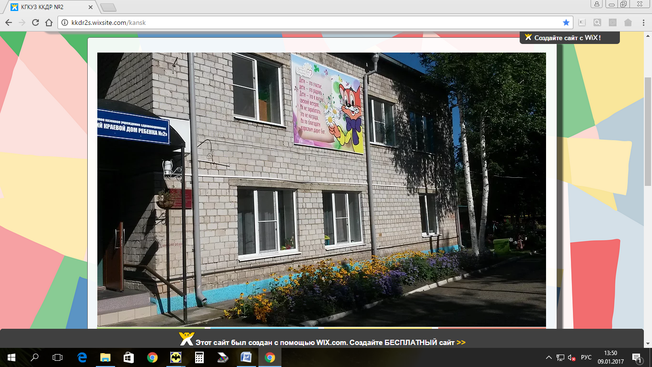

Дом ребенка в г. Канске был основан в 1936 году. В 1941 году во время Великой Отечественной войны количество мест в Доме ребенка увеличилось до 80 – сюда поступали эвакуированные дети из блокадного Ленинграда, дети, чьи родители ушли на фронт, погибли. С 1948 года Дом ребенка становится лечебно-профилактическим учреждением. В 1993 году Канский Дом ребенка был переведен в отдельное здание, количество мест составило 85. С 2017 года количество мест составило 30. За все годы работы Красноярского краевого дома ребенка № 2 нашли приют около 8689 детей-сирот и детей, оставшихся без попечения родителей.

**Цель и предмет деятельности дома ребенка**

Основным видом деятельности КГКУЗ «Красноярский краевой дом ребенка № 2» (далее Учреждение) является прием, выхаживание, содержание, обучение и воспитание заблудившихся, подкинутых, других детей, оставшихся без попечения родителей или иных законных представителей, детей-сирот, детей, оставшихся без попечения родителей, и детей, находящихся в трудной жизненной ситуации, в возрасте до 4 лет включительно.

Учреждение осуществляет следующие виды деятельности:

а) медицинская деятельность по видам работ и услуг согласно лицензии на осуществление медицинской деятельности № ФС-24-01-001233 от 05 мая 2012 года.

б) медицинская деятельность по видам работ и услуг согласно лицензии на осуществление медицинской деятельности № ЛО -24-01-003650 от 08 июня 2017 года.

в) образовательная деятельность по видам работ и услуг согласно лицензии на осуществление образовательной деятельности № 9252 – Л от 23 марта 2017 года.

г) подготовка документов для усыновления (удочерения) детей, перевод в иные организации в порядке, установленном действующим законодательством

Учреждение является лечебно-профилактическим учреждением, обеспечивающим медицинскую помощь, в том числе восстановительное лечение и комплексную медико-психолого-педагогическую реабилитацию.

Содержание образовательного процесса в ККДР № 2 выстроено в соответствии с основной общеобразовательной программой дошкольного образования КГКУЗ ККДР №2 на основе примерной общеобразовательной программы дошкольного образования «От рождения до школы» под ред. Н. Е. Вераксы, Т. С. Комаровой, М. А. Васильевой; Программой «Развития и воспитания детей в домах ребенка» под ред. В.А. Доскина, З.С. Макаровой, Р.В. Ямпольской. 23 марта 2017 года ККДР № 2 была получена лицензия на осуществление образовательной деятельности.

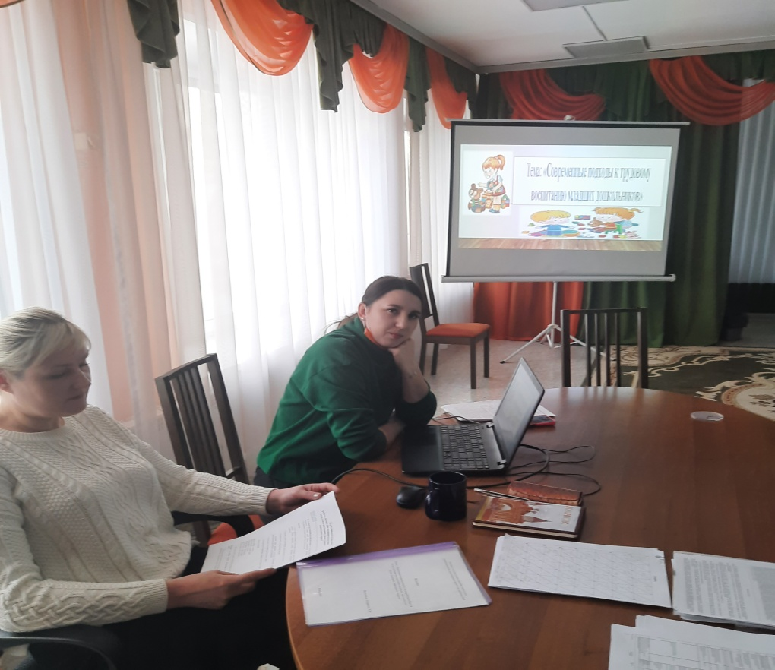

В соответствии с Постановлением правительства РФ от 24.05.2014г. №481 «О деятельности организаций для детей – сирот и детей, оставшихся без попечения родителей, и об устройстве в них детей, оставшихся без попечения родителей» при поступлении детей в Дом ребенка № 2, их размещают в группу «семейного типа», в которой они проживают постоянно. В данной группе ребенок находится с детьми разного возраста, братьями и сестрами, если таковые имеются, в группе проживают одновременно не более шести детей, не меняется персонал.

**Кадровый состав**

Авторитет Учреждения поддерживают его специалисты. Уход, лечение, образование и воспитание детей осуществляют специалисты высшей и первой квалификационной категории: врачи-педиатры, медицинские сестры, воспитатели, учителя-дефектологи, музыкальные работники и обслуживающий персонал.

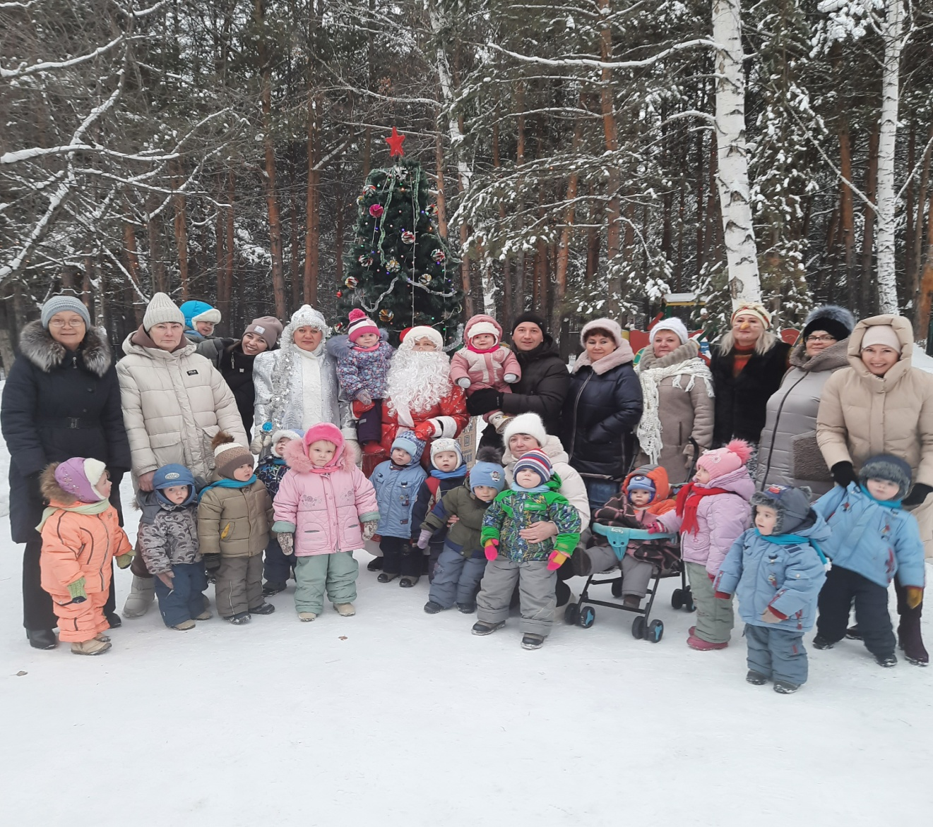

В Учреждении на всех работников имеются должностные инструкции, утвержденные главным врачом КГКУЗ ККДР № 2.

Работа Учреждения организована согласно должностных обязанностей, планов и графиков работы.

Администрация Учреждения создает условия для профессионального роста сотрудников. Медицинские работники 1 раз в 5 лет проходят обучение с последующим повышением своей квалификации, педагогические работники проходят обучение 1 раз в 3 года.

За вклад в развитие комплексной медико-психолого-педагогической реабилитации воспитанников Учреждения сотрудники награждены почетными грамотами Министерства здравоохранения и социального развития Российской Федерации и Министерства здравоохранения Красноярского края.

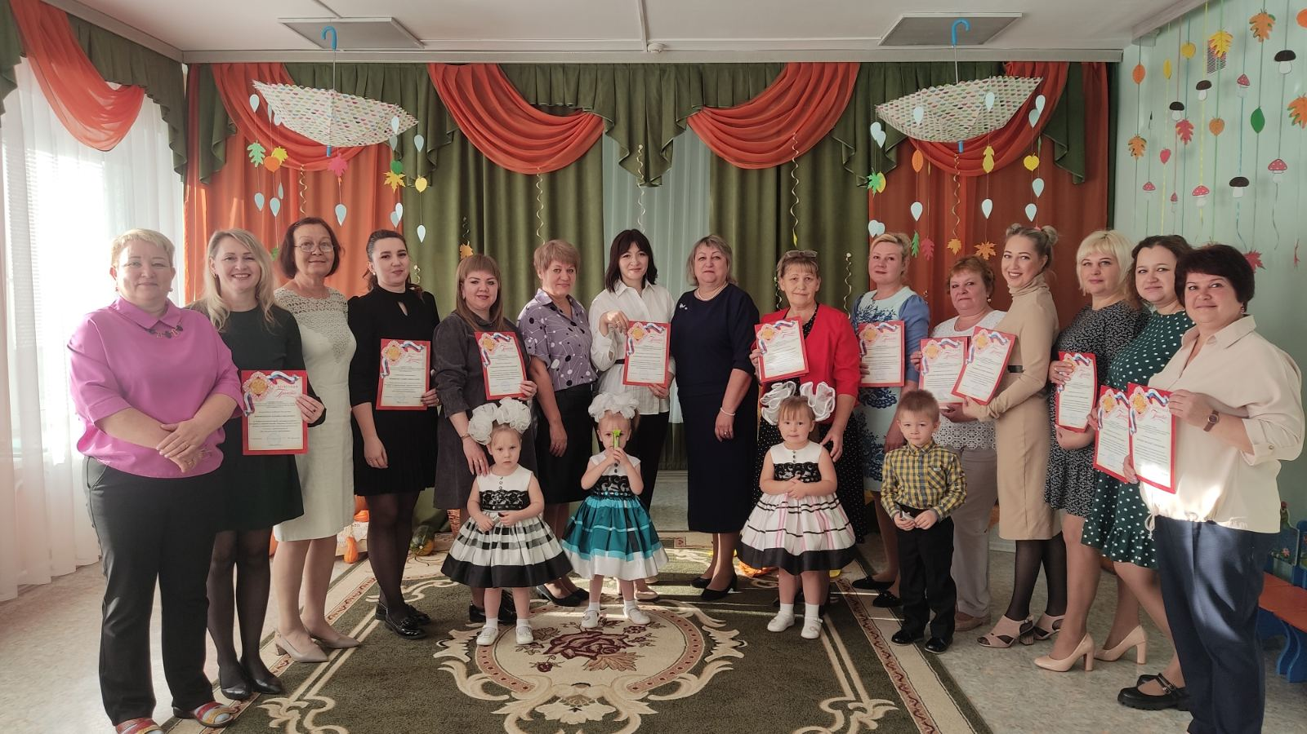

**Приоритетные направления в работе**

С 01.09.2015 г. наше Учреждение строит работу в соответствии с Постановлением правительства РФ от 24.05.2014г. №481 «О деятельности организаций для детей-сирот и детей, оставшихся без попечения родителей, и об устройстве в них детей, оставшихся без попечения родителей.

1. Реализуется воспитательно-образовательный процесс по модели ««Как дома» изменения условий жизни детей в домах ребенка РФ», авторский коллектив: Пальмов О.И., доцент факультета психологии Санкт–Петербургского государственного университета; Мухамедрахимов Р.Ж. зав. кафедрой социальной адаптации и психологической коррекции личности факультета психологии Санкт–Петербургского Государственного университета; Никифорова Н.В., главный врач дома ребенка № 13 Адмиралтейского района г. Санкт – Петербурга.

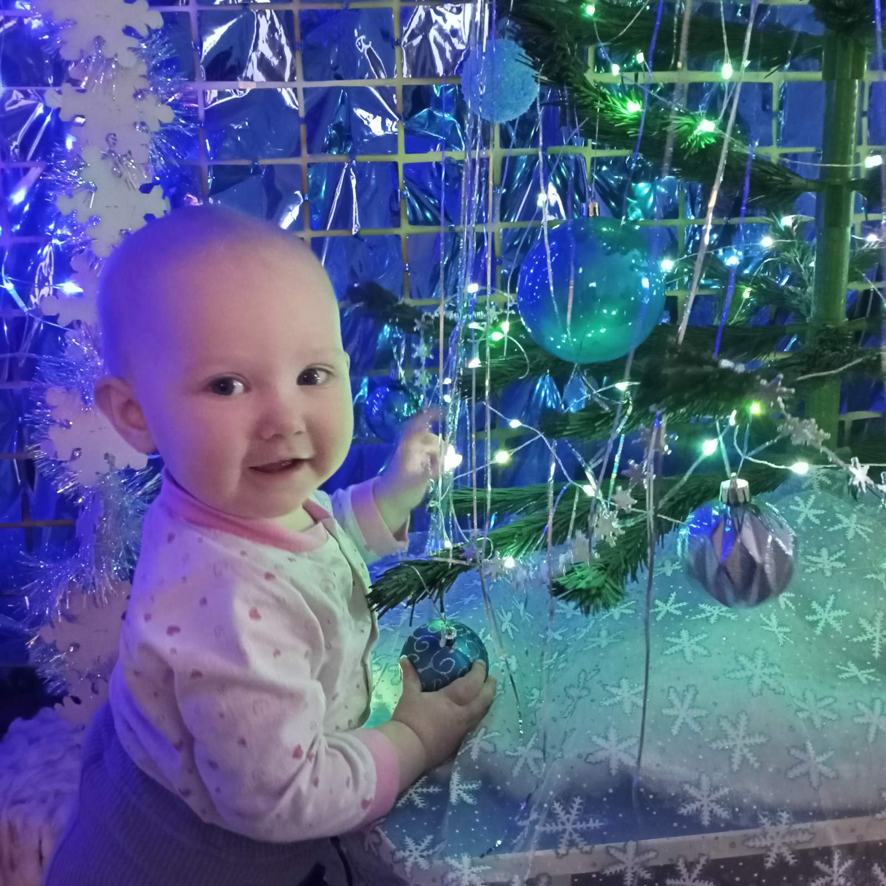

2. Формируется   профессиональная  компетентность  работников  в области  освоения  новейших достижений психолого-педагогической науки и практики по проблеме раннего вмешательства.

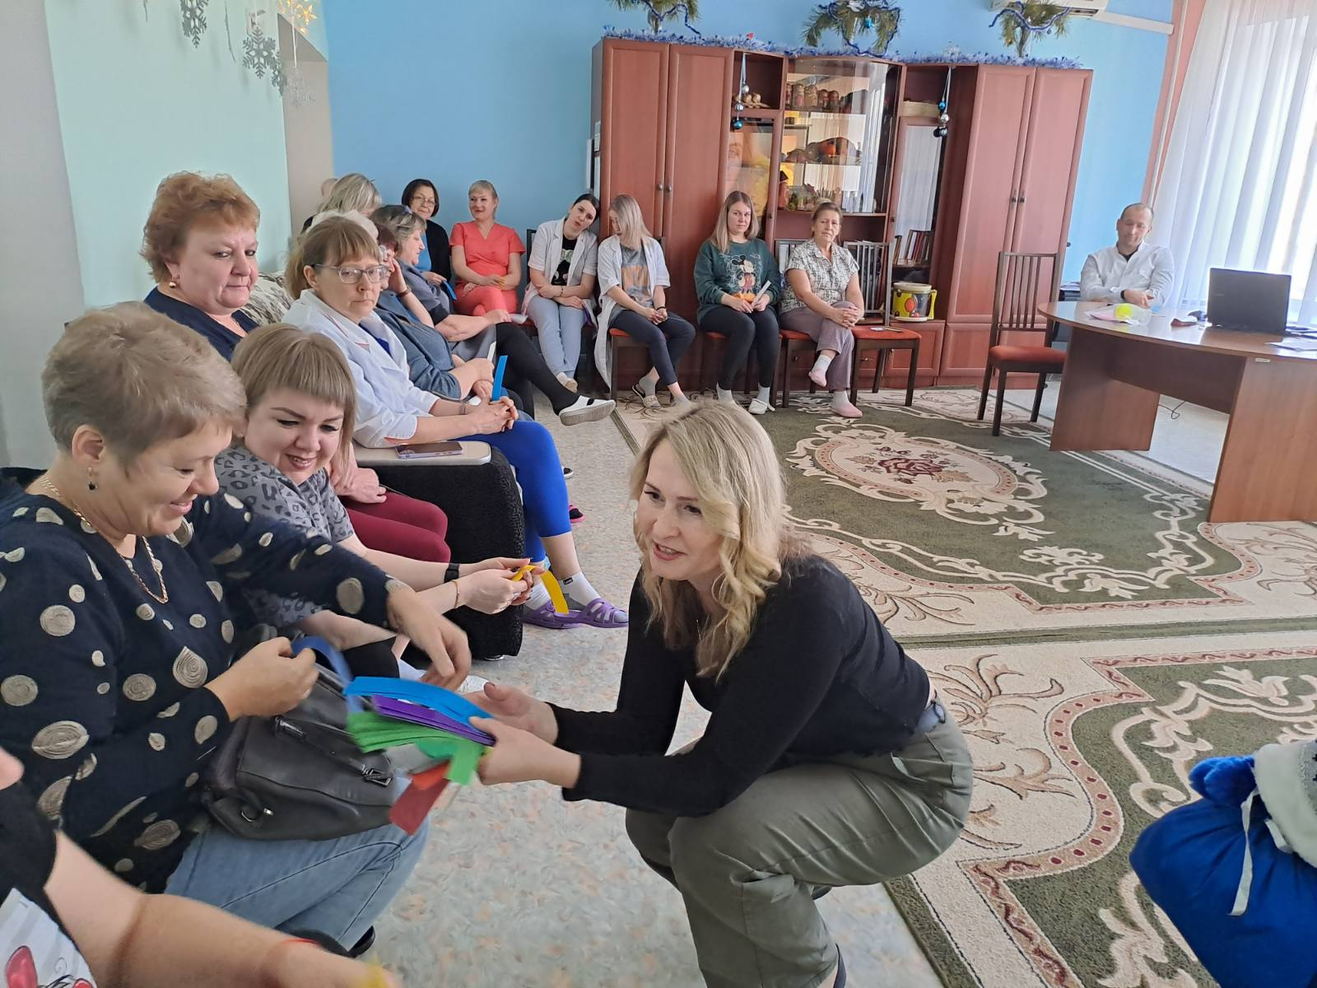

3. Повышается уровень знаний по педагогике и детской психологии, нетрадиционным методам и приемам взаимодействия с детьми.

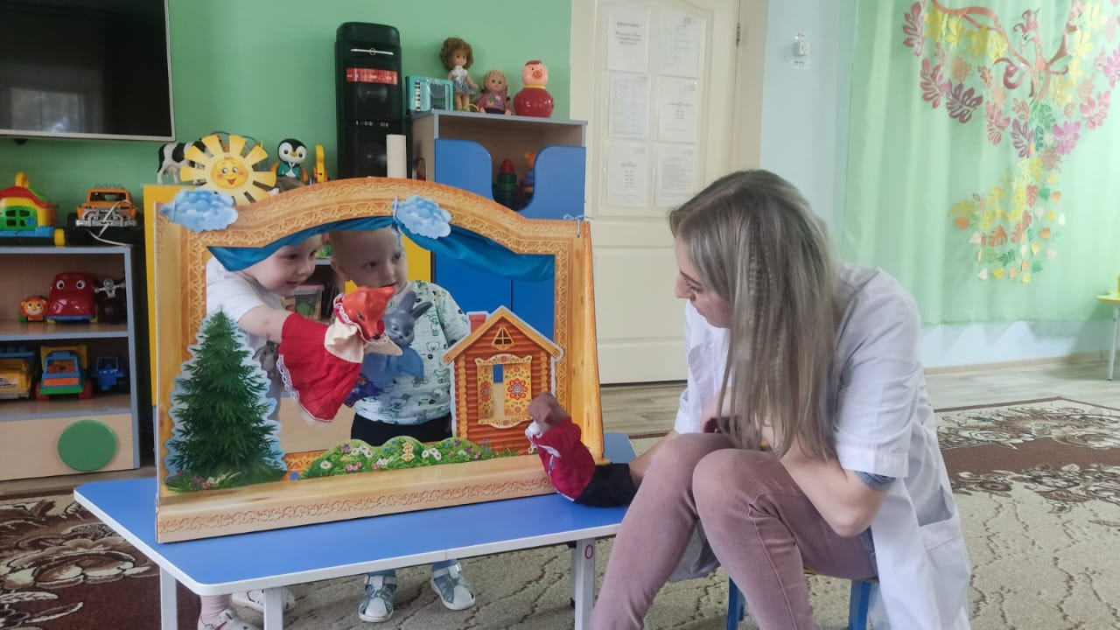

4. Уделяется больше внимания физическому воспитанию детей, включая охрану и укрепление здоровья, развитие движений; воспитание культурно-гигиенических навыков; развитие мышления, памяти, внимания, речи, эмоций, сенсорного развития, игры и других видов деятельности; повышается ответственность за воспитание детей, обеспечение согласованности действий воспитателей и медицинских работников.

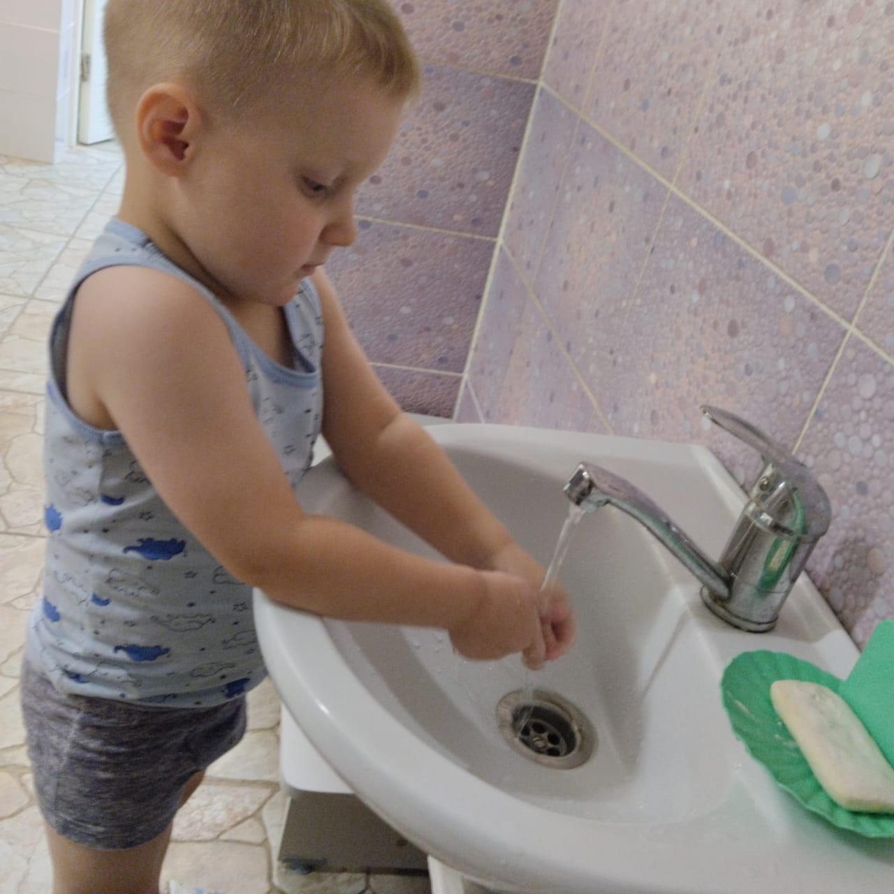

5. Создаются необходимые условия для постоянного самообразования, роста мастерства сотрудников: групповое обучение сотрудников, проведение видеоконференций, педагогических советов, семинаров – практикумов.

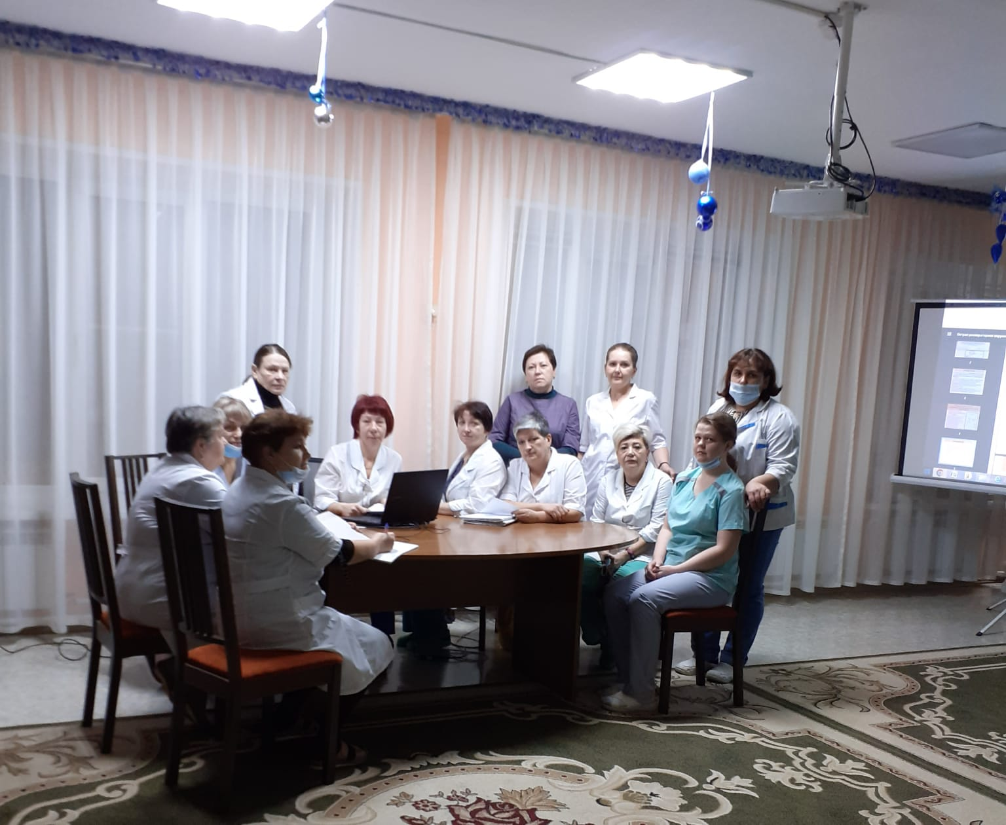

**Принципы организации жизни детей:**

*Развитие личности, укрепление здоровья и безопасность детей являются нашими основными приоритетами*

В настоящее время в учреждении проживают 30 воспитанников, функционируют 5 групповых ячеек. В каждой группе проживает 6 детей.

1. Работа взрослых в доме ребенка (графики, распределение обязанностей в течение дня; содержание, формы и качество работы с детьми; взаимодействие взрослых друг с другом) отвечает основным потребностям детей: потребности в общении с взрослым, в игре и развитии, в постоянной заботе о физической и эмоциональной безопасности.

2. Дети не переводятся из своей группы в другие группы.

Ребенок живет в одной группе в течение всего времени пребывания в доме ребенка. Вновь поступившие дети поступают на освободившиеся места и закрепляются за данной группой.

3. Взрослые, работающие в группе являются их постоянными, близкими и доступными людьми, ближайшим социальным окружением.

Приказом по учреждению закреплен постоянный персонал за каждой группой. Замещение персонала работниками из других воспитательных групп не допускается, за исключением увольнения, их болезни или отпуска.

4. Взрослые отзывчивы, заботливы, внимательны по отношению ко всем детям.

Взрослые ведут себя с детьми так, какродители ведут себя со своими детьми: говорят с ними, смотрят в глаза, слушают их, отвечают им, откликаются на их действия, имитируют, успокаивают, играют с ними, а также занимаются их воспитанием и развитием. Взрослые заботятся о том, чтобы дети получали удовольствие от игры, занятий и общения.

Для эмоционального взаимодействия и развития используются все подходящие для этого ситуации: переодевание, гигиенические процедуры, кормление, прогулка, свободное время.

Взрослые согласуют между собой и придерживаются единых взглядов и требований в воспитании детей своей группы.

5.Дети живут и развиваются в атмосфере спокойных, дружественных отношений между взрослыми.

Медицинские сестры, воспитатели и няни помогают друг другу в выполнении своих обязанностей (в кормлении, смене белья, гигиенических процедурах, прогулке, игре и развивающих занятиях).

6.В каждой группе объединяются дети разных возрастов**.**

В каждой группе интегрируются дети различного возраста и состояния здоровья. Группы сформированы по принципу совместного проживания и пребывания детей разного возраста и состояния здоровья, детей-членов одной семьи.

7.Обстановка и условия жизни детей в группе приближены к домашним.

Группы имеют свою комнату, оборудованную для кормления, свободной игры, общения с детьми и взрослыми, и другой деятельности. Для детей имеется индивидуальное игровое пространство – место, отвечающее потребностям развития ребенка, где ему комфортно играть с взрослыми и детьми, заниматься самостоятельно. У детей есть личные вещи – игрушки, а также предметы, отражающие историю жизни ребенка – альбом с фотографиями ребенка и близких, описание событий, рисунки, письма и открытки.

8.Игрушки, материалы, оборудование и обстановка в помещениях, где живут дети, являются безопасными и стимулируют развитие.

В игровой комнате есть место для игры на полу. Взрослые ответственны за безопасное окружение детей: следят, чтобы в группе не было предметов, которые могут травмировать детей; останавливают или предотвращают действия детей, угрожающие их здоровью.

Групповые комнаты постоянно обновляются, приобретаются новые игровые модули.

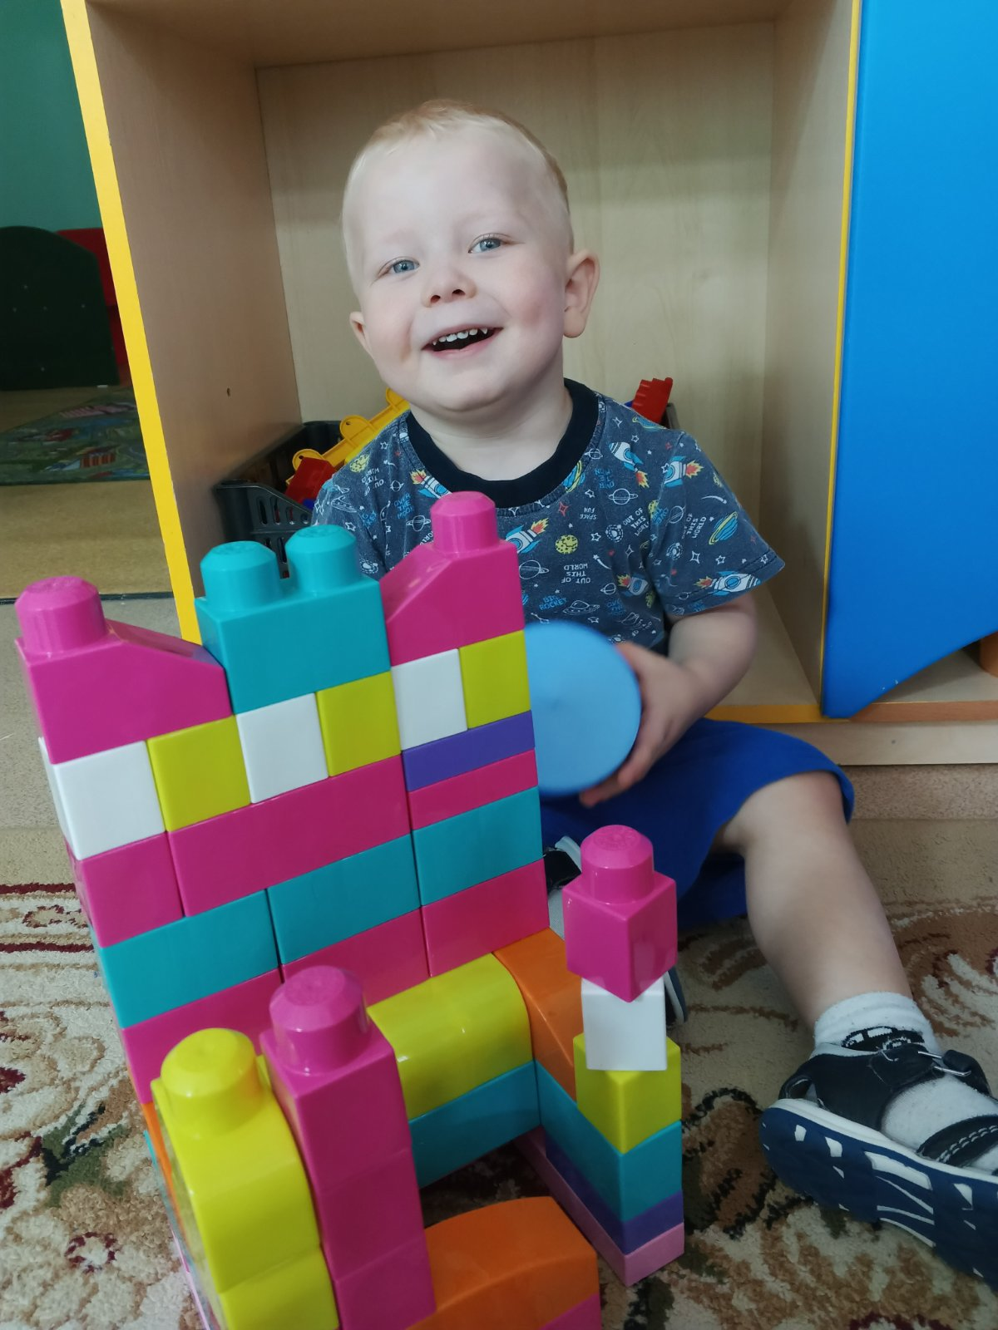

**Реабилитационная работа**

При поступлении в учреждение каждый ребенок осматривается группой специалистов (воспитатель, врач – педиатр, врач – невролог, социальный педагог, дефектолог, психолог) с последующим составлением индивидуального плана развития и жизнеустройства ребенка, в котором отражаются все необходимые реабилитационные мероприятия. Оценка результатов проведенных реабилитационных мероприятий, мониторинг проводится в эпикризные сроки, но не реже 1 раза в 6 месяцев.

**Основные направления реабилитации**

1. **Медицинская реабилитация:**

1.1. Выхаживание детей после перенесенных заболеваний.

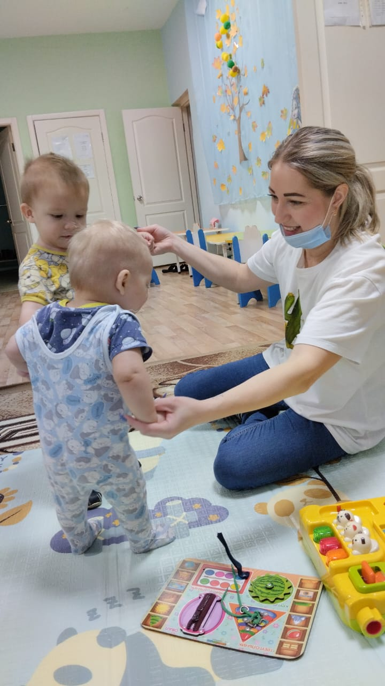

1.2 Рациональное питание детей, которое обеспечивает организм достаточным количеством белков, жиров, углеводов, витаминов, минеральных веществ. Питание обеспечивается продуктами, которые хорошо усваиваются организмом, и соответствует возрастным возможностям, в частности уровню развития пищеварительного аппарата. Другим важным условием рационального питания является соблюдение режима приема пищи. Он включает количество приемов пищи, интервалы между ними, количественное и качественное распределение ее в течение дня.

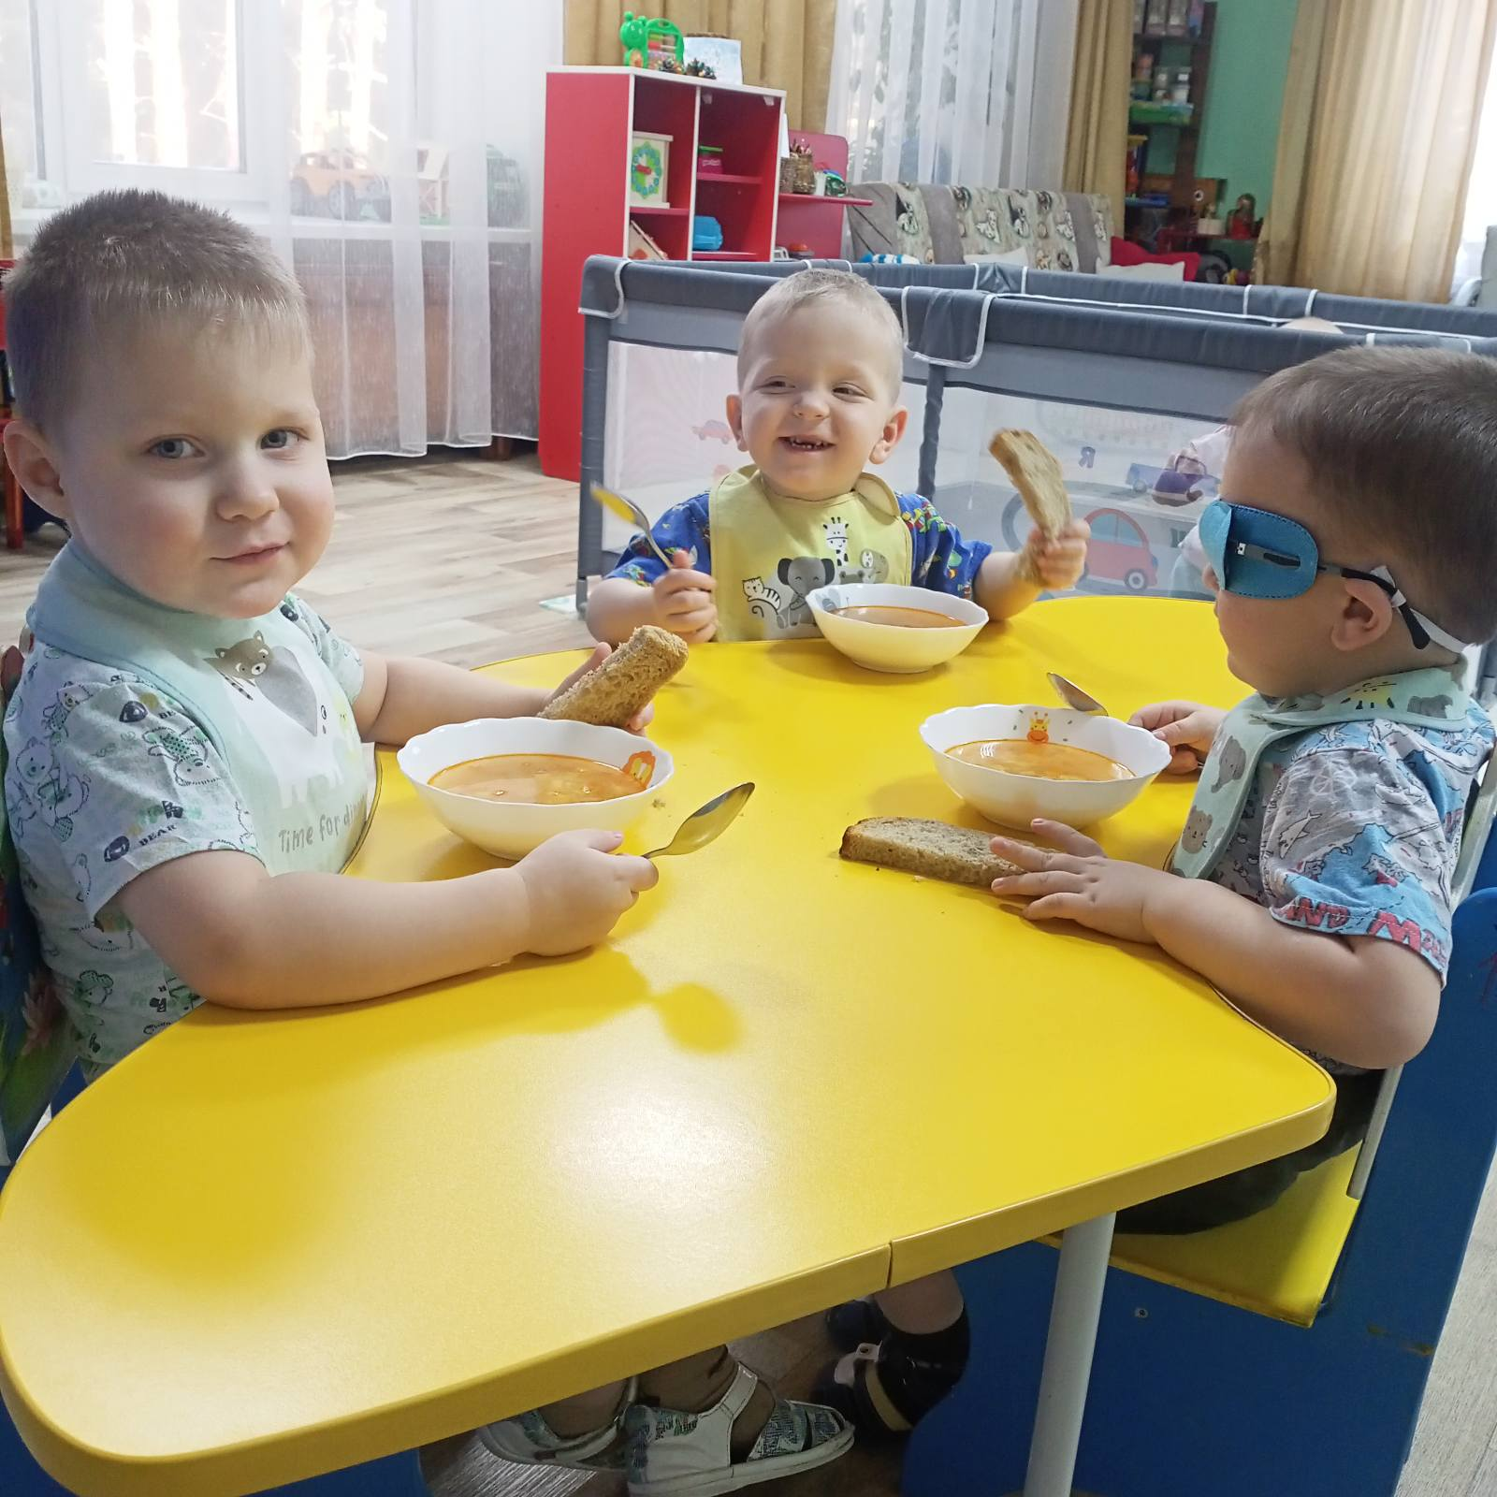

1.3. Утренняя гимнастика: проводится ежедневно в утренние часы.

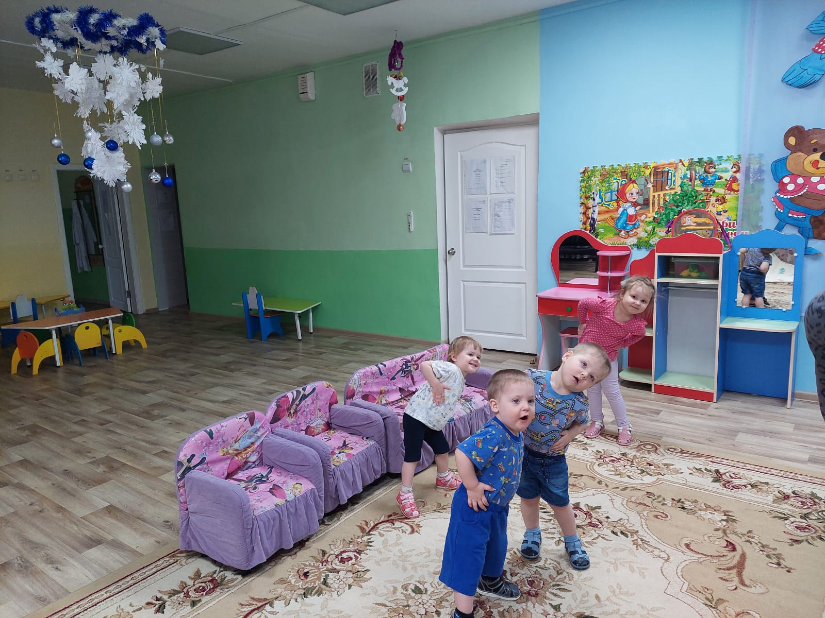

1.4. Медицинский массаж: все дети, находящиеся в доме ребенка получают медицинский массаж разной направленности. В среднем каждый ребенок получил на курс оздоровления 7-8 процедур. Курсы повторяются в зависимости от наличия показаний 2-4 раза в год.

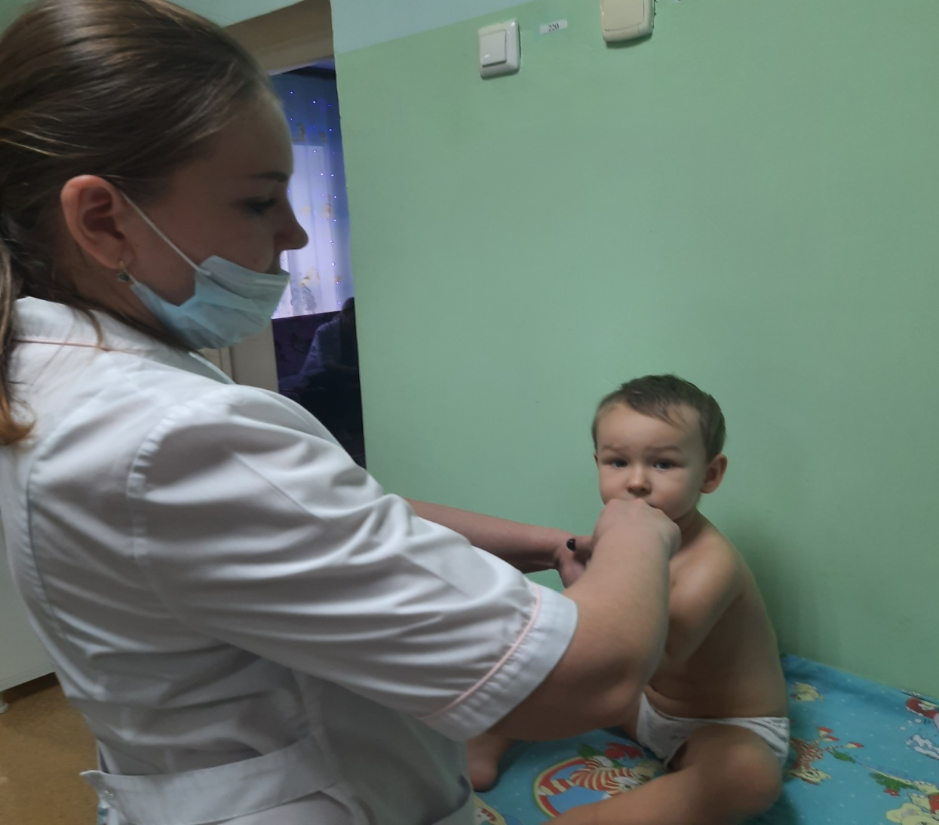

1.5. Закаливающие процедуры по Рижскому методу.

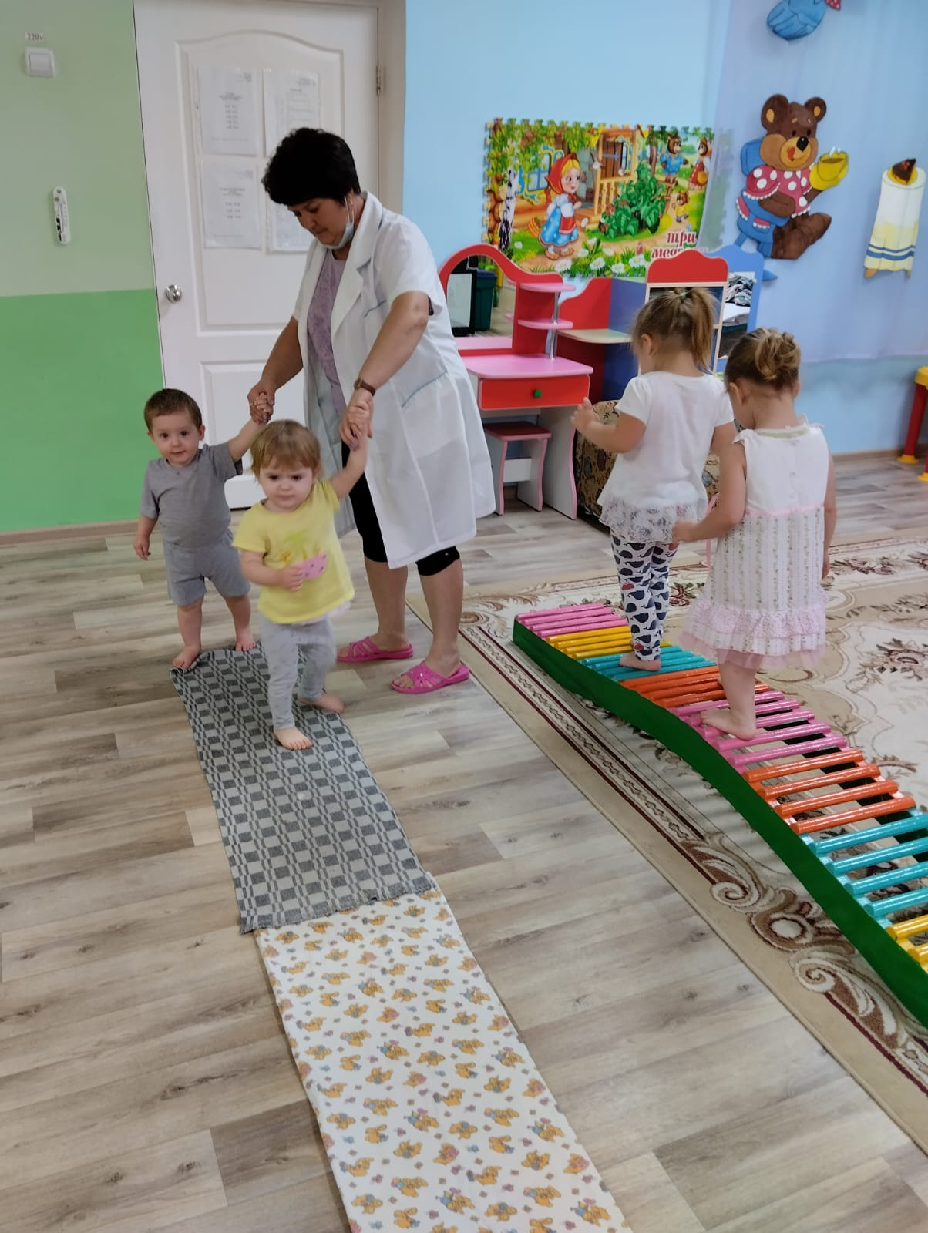

1.6. Вакцинация детей.

**2. Психолого-педагогическая реабилитация**

Заключается в проведении ежедневных занятий детей с педагогами: воспитателями, учителями - дефектологами, музыкальным руководителем, педагогом - психологом.

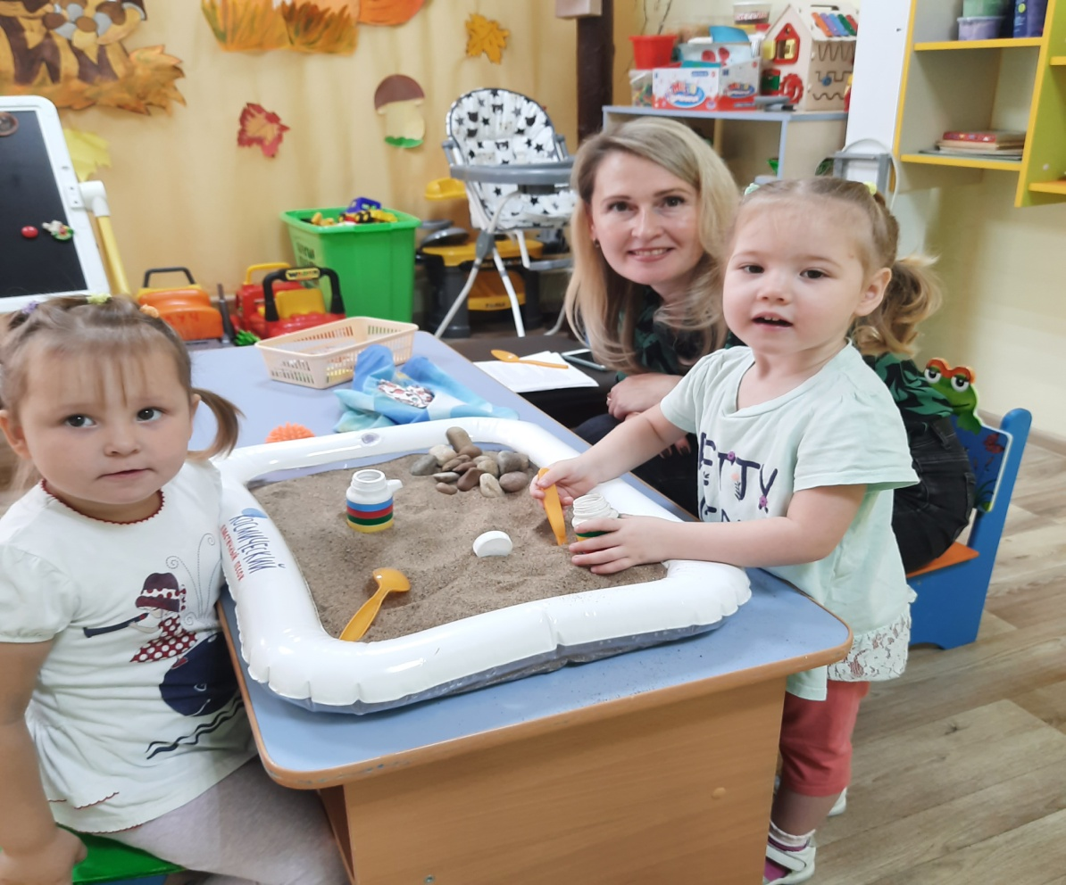

Организуются утренники и праздники для детей с их участием. К каждому ребенку осуществляется индивидуальный подход.

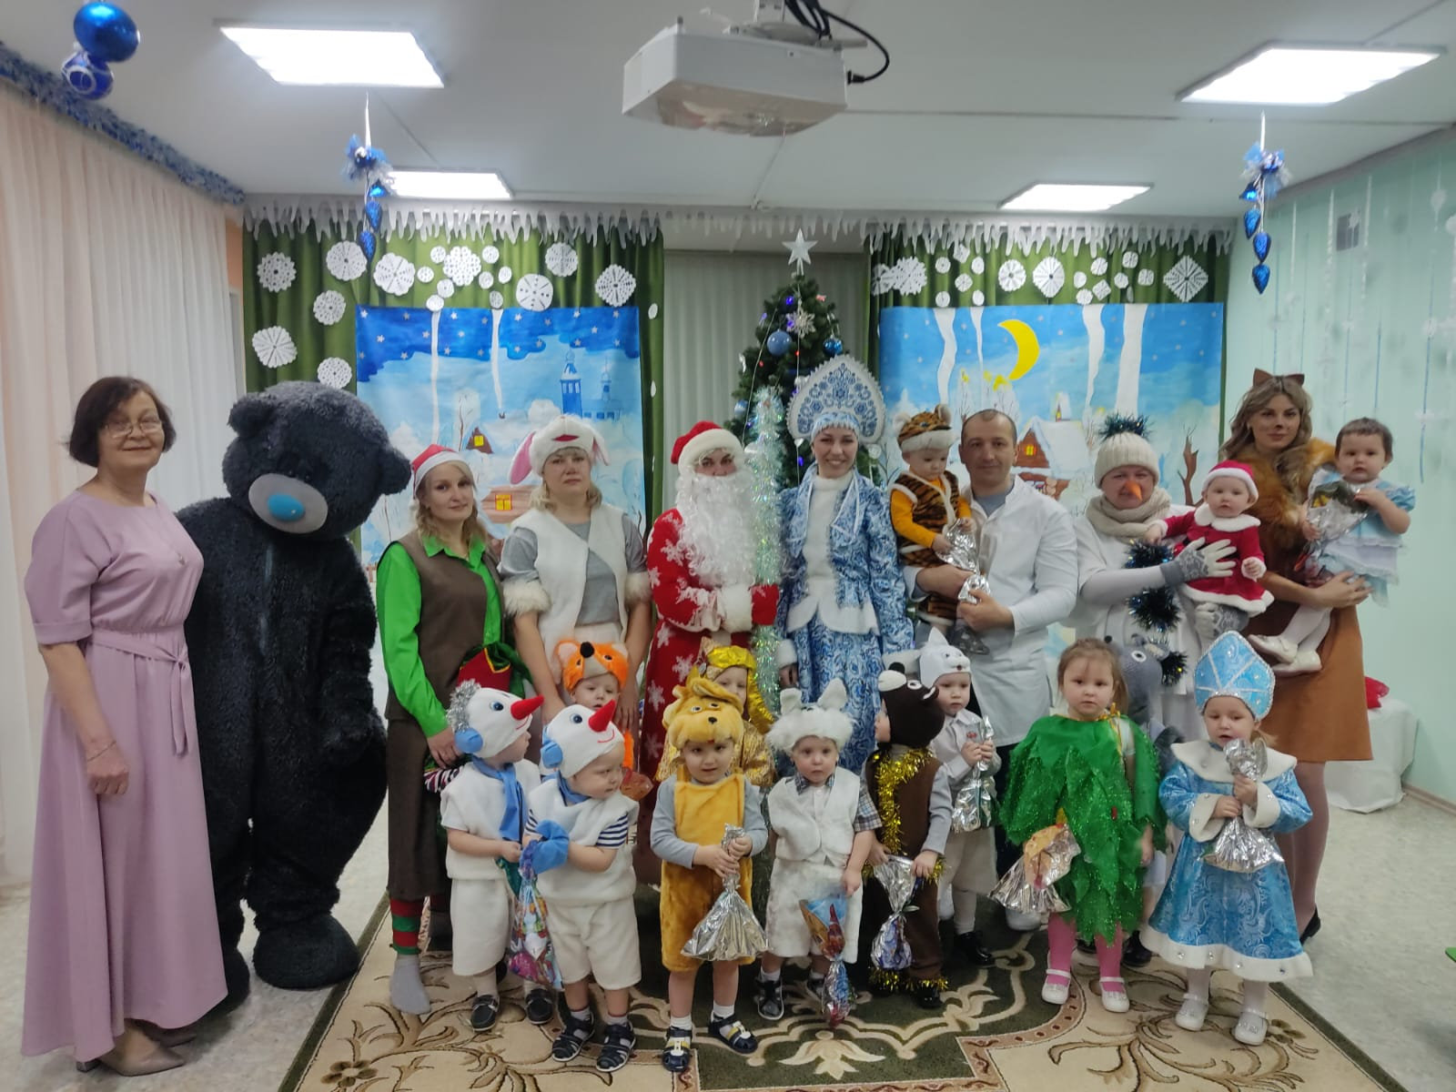

Всю свою профессиональную деятельность (взаимодействие с детьми, сотрудничество с родителями, взаимодействие всех специалистов) педагоги строят согласно реализуемой программе, которая являются основой для перспективного и календарно-тематического планирования. Весь педагогический процесс в ККДР № 2 условно разделен на блоки:

образовательная деятельность в форме занятия - совместная деятельность воспитателя с детьми, строящаяся в непринужденной форме (беседы, экскурсии, чтение, слушание); разнообразные игры (творческие и с правилами); досуги, развлечения, праздники; экспериментальная, экологически ориентированная, театрализованная, проектная деятельность;

кружковая работа; продуктивная деятельность; бытовой труд; моделирование; свободная деятельность детей (сюжетно-ролевые, режиссерские, настольно-печатные игры); художественная, изобразительная, театрализованная деятельность; конструирование; моделирование; ручной труд; игры с песком и водой.

В педагогическом процессе используется фронтальная, подгрупповая и индивидуальные формы работы с детьми.

Одним из важных условий реализации образовательной программы ККДР № 2 является сотрудничество со всеми участниками образовательного процесса - дети, воспитатели, музыкальный руководитель, учитель – дефектолог, педагог – психолог, социальный педагог. Благодаря включению узких специалистов в образовательный процесс, качество и доступность дошкольного образования повышается.

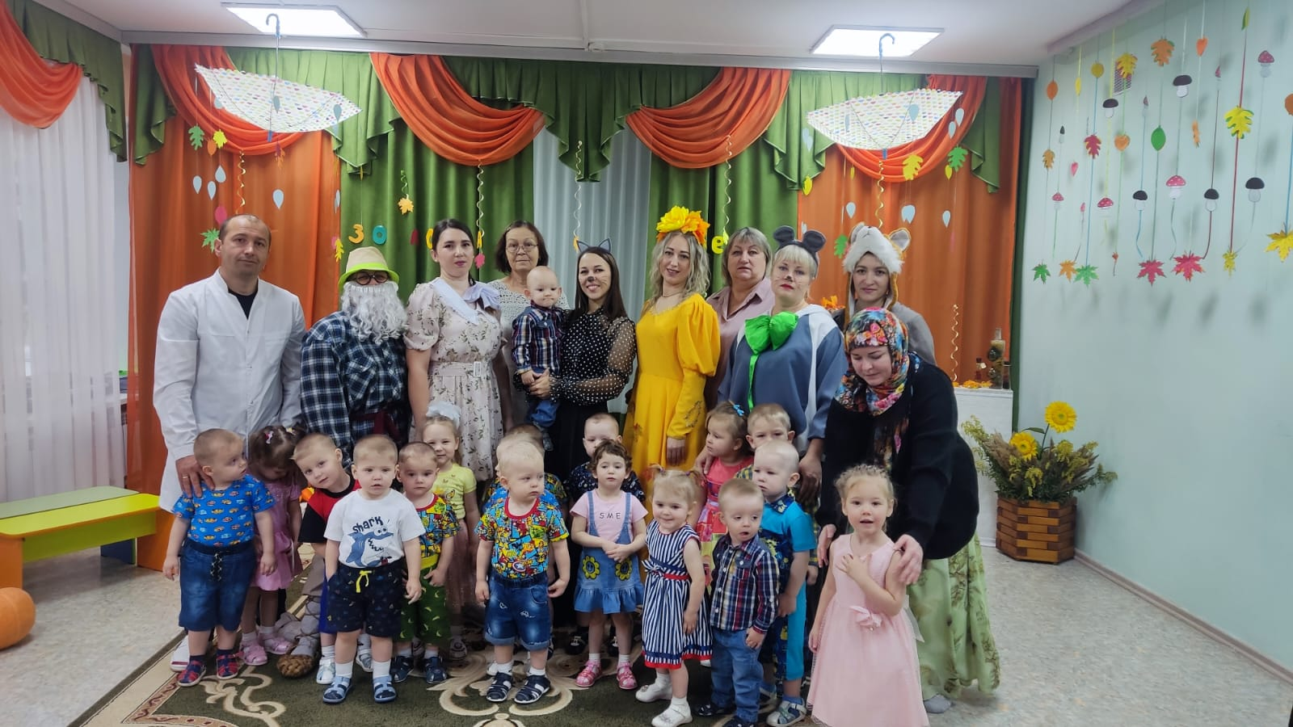

**3. Социальная реабилитация**

Защита имущественных и личных неимущественных прав и интересов детей (защита жилищных прав детей, оформление пенсий и пособий, взыскание алиментов на содержание детей, устройство детей в семьи и т.д.).

Определение социального статуса ребенка проводится путем изучения документов, беседы, тестирования, собираются сведения о состоянии физического и психического здоровья, условиях жизни ребенка до поступления его в наше учреждение, родителях ребенка, составляется индивидуальная программа развития воспитанника:

- делается прогноз дальнейшего развития и **социализации**воспитанника как личности;

- выполняется охранно-правовая защита;

- составляется и ведет документация;

**- ведется работает с педагогическим коллективом,** родителями (законными представителями).

Решаются комплексные задачи по **социализации воспитанников,** сотрудничая со многими государственными и негосударственными учреждениями города и края, реализуя защиту прав и законных интересов воспитанников.

С целью сохранения родственных отношений между братьями и сестрами, находящимися в разных учреждениях КГКУЗ ККДР № 2 проводит видео встречи.

**СЛУЖБА РАННЕЙ ПОМОЩИ**

В учреждении издан приказ «О службе ранней помощи», разработано положение, план работы, график работы специалистов службы.

Под ранней помощью понимается комплекс междисциплинарных услуг на межведомственной основе, направленный на раннее выявление детей от рождения до трех лет, детей групп риска; содействие их оптимальному развитию, формированию физического и психического здоровья и благополучия, включение их в среду сверстников и жизнь сообщества; сопровождение и поддержку семьи, повышение компетентности родителей (законных представителей).

За 2023 год 68 воспитанникам и 55 семьям оказана услуга в службе ранней помощи.

Порядок оказания ранней помощи воспитанникам КГКУЗ ККДР №2

1. Информирование родителей (законных представителей) о программе ранней помощи.

2. Обследование (оценка) развития ребенка и среды (семьи) для последующего составления индивидуальной программы ранней помощи и сопровождения ребенка и семьи:

**- проводится комплексное обследование ребенка в ПМПК учреждения, с целью оценки динамики в развитии и определения дальнейшего образовательного маршрута,** ведется диагностика для разработки комплексной индивидуальной программы сопровождения ребенка и семьи, включающей коррекционно-развивающие мероприятия.

3. Разработка индивидуальной программы ранней помощи и сопровождения ребенка и семьи:

- составляется индивидуальный план развития и жизнеустройства несовершеннолетнего: социальная справка, план мероприятий по защите прав и законных интересов несовершеннолетнего, план действий воспитателей по сопровождению социализации воспитанников, медицинское заключение о состоянии здоровья, план лечебно – оздоровительных мероприятий;

- индивидуальный план сопровождения воспитанника: психолого – педагогическая характеристика ребенка, по результатам первичного обследования; карта выявления уровня адаптации с помощью определения поведенческих реакций; карта нервно психического развития и поведения ребенка; карты освоения образовательной программы; карта мониторинга освоения образовательной программы; карта первичной диагностики учителя – дефектолога; карта фиксации результатов психолого – педагогического обследования детей по методике Н.А.Стребелевой; акт экспериментально психологического исследования;

- дети, имеют возможность общаться со своими братьями и сестрами, которые находятся на воспитании в других организациях для детей-сирот или в замещающих семьях;

**-** имеются условия для личных встреч с воспитанниками в здании и на территории учреждения, ведется переписка, телефонные переговоры с родителями, находящимися в местах лишения свободы, а также с другими близкими родственниками воспитанников, не имеющих возможности лично посетить ребенка;

- ведется профилактическая и консультативная работа с законными представителями и родственниками, а также с другими значимыми для детей лицами по вопросам возвращения ребенка в семью.

4. Координация реализации индивидуальной программы ранней помощи и сопровождения ребенка и семьи:

- мониторинг; опора на близкого взрослого;

- промежуточные оценки и междисциплинарные обсуждения;

-проводится обследование ребенка для оценки динамических изменений, внесение корректив в комплексную индивидуальную программу сопровождения ребенка и семьи;

- консультирование и обучение членов семьи: **позволяет осуществить обучение семьи, направленное на компенсацию депревационных нарушений в развитии ребенка; развитию стратегий совладения со стрессом; формированию навыков решения межличностных проблем; общему развитию ребенка, коррекции интеллектуальных, речевых нарушений; формированию правовых, досуговых навыков; формированию мотивации к развитию успешной социализации;**

- социальная помощь: осуществляется взаимодействие с ТОА ЗАГС (получение по доверенности свидетельства о рождении, свидетельства об установлении отцовства, справки о рождении ф. №25, свидетельства о смерти родителей). УПФР (оформление пенсии по СПК, получение СНИЛС, запрос справок о размере пенсии), ПАО Сбербанк (открытие лицевых счетов, контроль за поступлением денежных средств, запрос выписки из лицевых счетов), УФМС (запрос адресных справок на родителей, прописка по месту пребывания, снятие с регистрационного учета по выбытию из учреждения);

- проводится работа с отделами опеки (запрос документов согласно перечня, утвержденного приказом министерства образования Красноярского края, передача информации о поступлении и выбытии несовершеннолетнего), КДН, УСЗН, КЦСОН, (передача информации о поступлении и выбытии несовершеннолетнего, запрос характеризующих документов на родителей;

- осуществляется защита прав и интересов несовершеннолетних в суде при ограничении, лишении, восстановлении родителей в родительских правах, при вынесении судебных приказов о взыскании алиментов;

- производятся запросы в ОСП постановлений о возбуждении исполнительных производств, копий исполнительных листов, судебных приказов, справок о задолжности по алиментам;

- ведется переписка с родителями, отбывающими наказание в местах лишения свободы, запрашиваем сведения подтверждающие нахождения родителей в местах лишения свободы.

- проводятся консультации родителей по правовым вопросам, как в телефонном режиме, так и в учреждении.

- психологическая помощь ребенку и семье:

проводится психологическая диагностика, оказывается консультативная социально-психологическая помощь, экстренная психологическая помощь, диагностика, анкетирование, групповые и индивидуальные психо- коррекционные занятия, индивидуальное и групповое консультирование, игровая терапия.

- проводится работа по формированию и развитию социально-бытовых навыков ребенка; формированию и развитию речи, навыков общения ребенка, развитию двигательной активности (Основная общеобразовательная программа дошкольного образования Краевого государственного казенного учреждения здравоохранения «Красноярский краевой дом ребенка №2» Программа включает совокупность образовательных областей, в соответствии с ФГОС, «Социально-коммуникативное развитие»; «Познавательное развитие»; «Речевое развитие»; «Художественно-эстетическое развитие»; «Физическое развитие»; «Развитие игровой деятельности», рабочие программы учителя – дефектолога, психолога, музыкального работника).

- использование вспомогательных технологий и оборудования: имеется музыкально - спортивный зал, сенсорная комната, массажный кабинет, мягкие игровые модули, спортивное оборудование, пластиковые игровые комплексы, детская игровая мебель, комплексы игровых средств, дидактические игры, учебно – игровые пособия, издательская продукция для детей раннего возраста, технические и аудиовизуальные средства воспитания, игровые зоны, пособия, игрушки.

5. Поддержка развития ребенка:

- оказываются социально-педагогические услуги, направленные на формирование у детей позитивных интересов, в том числе в сфере досуга: проведение праздников, дней рождений, совместные выезды в театр, цирк, посещение выставочного зала, музея, экскурсий, концертов, постановка музыкально-литературных композиций, музыкальных игр и игр-забав, инсценировок, игр-драматизаций, спектаклей кукол, театра игрушек, кукол и картинок, аттракционов, соревнований.

6. Медицинское сопровождения ребенка:

Каждый малыш при поступлении в дом ребенка осматривается педиатром с целью оценки соматического состояния ребенка и степени его влияния на развитие ребенка.

На первичном приеме врач педиатр собирает сведения об акушерском и семейном анамнезе, выявляет факторы медицинского и биологического риска. Производит осмотр ребенка, оценивает его физическое и двигательное развитие.

Совместно с другими специалистами, врач участвует в планировании индивидуальной программы вмешательства, индивидуального плана развития и жизнеустройства ребенка. При необходимости консультирует других специалистов по вопросам здоровья ребенка.

В течение установленного времени врач направляет детей на медицинское обследование, согласно постановления правительства РФ от 26.02.2015 № 170.

Согласно приказа Минздрава России от 10.08.2017 №514 н, организует и проводит профилактические медицинские осмотры ребенка.

Согласно приказа Минздрава России от 15.02.2013 года № 72 н, врач педиатр организует проведение диспансеризации детей, находящихся в доме ребенка. В дальнейшем, выполняют медицинские рекомендации по результату проведения диспансеризации.

В течение всего времени нахождения в доме ребенка врач педиатр проводит наблюдение за состоянием здоровья ребенка.

Врач педиатр оказывает консультативную помощь семье по вопросам здоровья ребенка, режима дня, сна, кормления. При необходимости обучает близких, приемам ухода за ребенком.

7. Сопровождение ребенка на этапе окончания программы ранней помощи:

- проводится итоговое обследование для оценки эффективности оказания ранней помощи, **индивидуальное консультирование семьи и ребенка, для развития и воспитания ребенка в безопасной среде.**

8. Подготовка ребенка к переводу (в семью, другое учреждение):

- работа с семьей или принимающим учреждением ( **индивидуальное консультирование семьи, подготовка документов).**

9. Социальная поддержка семьи:

- проводятся консультации родителей по правовым вопросам, работа с отделами опеки, КДН, УСЗН, КЦСОН, с главами сельских администраций по вопросам дальнейшего сопровождения семьи.

10. Разработка памяток, буклетов, брошюр, информационных листов, рекомендаций:

- разработаны памятки: «Профилактика жестокого обращения с детьми», «Режим дня и примерное меню», «Рижский» метод закаливания», алгоритм передачи воспитанников под опеку (приемную семью).

11. Размещение информации на Интернет-сайтах:

- периодически обновляется интернет – сайт КГКУЗ ККДР №2.

Критерии эффективности:

В качестве критерия эффективности может рассматриваться максимальное приближение показателей развития ребенка к возрастным нормативам.

Критериями положительной динамики являются:

- снижение заболеваемости детей, переход детей из групп здоровья, охват детей диспансеризацией;

- приближение показателей развития к возрастным нормативам по отдельным линиям развития ребенка;

- готовность к интеграции в дошкольную образовательную организацию;

- расширение возможностей его функционирования в социальной среде;

- овладения навыками самообслуживания, социальной коммуникации, повышение его адаптационных механизмов;

- улучшение взаимодействия членов семьи с ребенком.

Модель ранней помощи в доме ребенка со стабильным социальным окружением детей (семейные группы, наличие у ребенка близкого взрослого). Воспитатель (близкий взрослый) и стабильный коллектив группы знают и понимают ребенка, с участием близкого взрослого обсуждается и реализуется программа сопровождения.

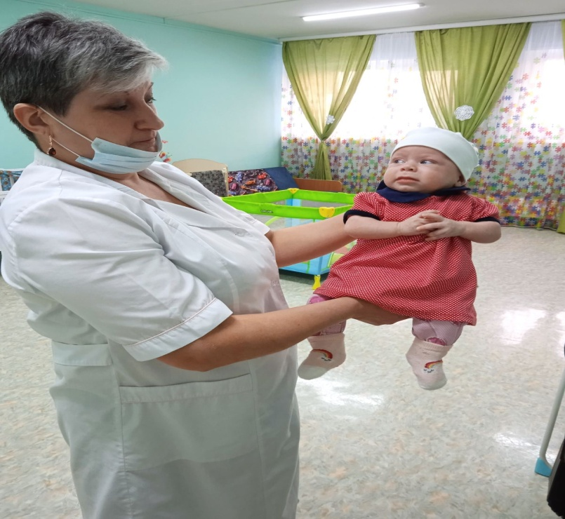

**Взаимодействие с органами по вопросам защиты прав и интересов несовершеннолетних воспитанников учреждения**

С целью защиты прав воспитанников Учреждение работает в тесном контакте с органами опеки и попечительства г. Канска, Канского района, районов и городов по месту первичного выявления воспитанников, и месту регистрации их родителей, прокуратурой, отделами по делам несовершеннолетних МВД г. Канска и Красноярского края, ОУФМС, ПФ РФ по г. Канску и Канскому району, УСЗН по г. Канску и Канскому району, а так же районов и городов по месту первичного выявления воспитанников и месту регистрации их родителей, службами судебных приставов Красноярского края.

**Взаимодействие с общественными организациями**

03 июня 2014 года в Учреждении создан приказ «О волонтерской деятельности в учреждении», для осуществления мероприятий, направленных на профилактику социального сиротства и совершенствование организации деятельности по воспитанию, обучению, развитию и социальной адаптации детей».

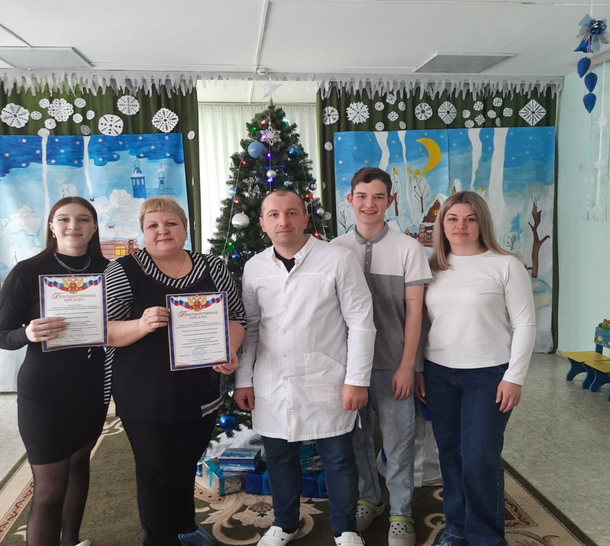

**Содействие устройству детей на различные формы семейного воспитания**

Основным направлением деятельности учреждения является форма семейного воспитания.

За 2023 год в Учреждение поступило 39 детей. Дети поступали по путевкам Министерства здравоохранения Красноярского края на основании Распоряжения администраций районов Красноярского края.

|  |  |
| --- | --- |
| Территория | Количество детей |
| г. Канск | 9 |
| Канский район | 3 |
| Ирбейский район | 3 |
| Иланский район | 6 |
| Абанский район | 2 |
| Рыбинский район | 5 |
| Тасеевский район | 2 |
| Нижнеингашский район | 4 |
| г.Бородино | 1 |
| Дзержинский район | 2 |
| Саянский район | 2 |

Выбыло на различные формы устройства 45 детей, из них (в результате проведенной работы с родителями):

* возвращены в кровные семьи – 12 человек;
* переданы под опеку – 9 человек;
* устроено в приемные семьи –20 человек.
* переведены в детские дома по достижению возраста - 4 детей, родители данной категории детей находятся в местах лишения свободы, поддерживают родственные связи. Дети переводились в детские дома для соединения с братьями и сестрами. За время нахождения в доме ребенка между нашими воспитанниками и их братьями и сестрами, которые находятся в других учреждениях, поддерживаются родственные связи, проводятся видео встречи.

За 2023 год 91% из выбывших воспитанников переданы в семьи.

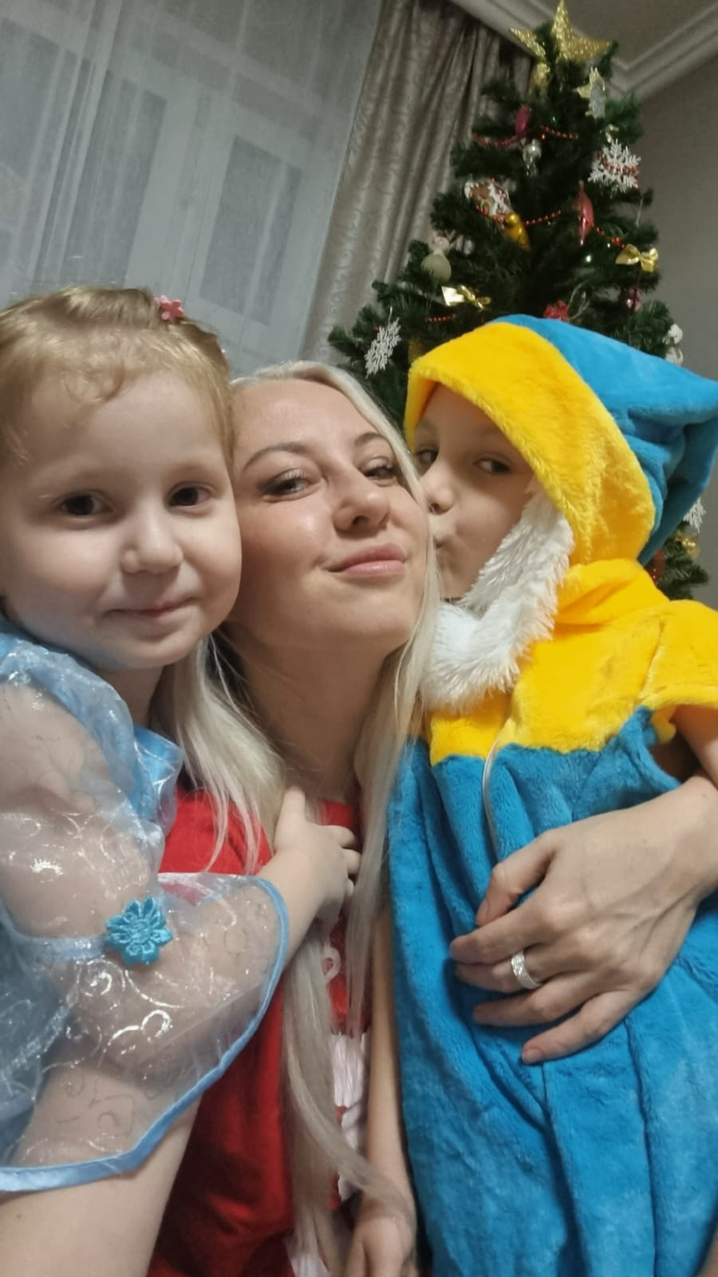

**Специалистами учреждения проводится просвещение**

**принимающей семьи:**

* социально-психологические особенности семьи на разных этапах развития, задачи, стоящие перед семьей в кризисные периоды, возрастно-психологические особенности развития личности, возможность получения дополнительной помощи других специалистов;
* консультирование по проблемам адаптационного процесса для ребенка и принимающей семьи.

Еще одной формой работы является помещение детей в Учреждение на основании трехстороннего соглашения, заключаемого между родителями ребенка, органами опеки и попечительства и нашим учреждением.

В 2023 году – 2 воспитанников находились в ККДР № 2 по трехстороннему соглашению ( мать детей проходит лечение, отец находится в зоне СВО).

Период пребывания детей по соглашению в 2023 году:

|  |  |
| --- | --- |
| Время пребывания | Количество детей |
| до 3-х месяцев | 2 |

С родителями, которые по объективным причинам не имеют возможности исполнять родительские обязанности, проводится профилактическая работа и оказывается консультативная помощь, для сохранения семейных связей.

В целях профилактики социального сиротства специалистами дома ребенка проводится консультативная, педагогическая, юридическая, социальная помощь. За 2023 год при личном посещении, по письменным запросам и в телефонном режиме проведено более 1000 консультаций. По сравнению с 2022 годом число консультаций данных родителям и лицам их замещающим выросло в несколько раз. Родителям наших воспитанников, в целях профилактики отказа от воспитания своих детей, ограничения их в родительских правах, лишения их родительских прав, а также в целях обеспечения возможности восстановления родителей в родительских правах или отмены ограничения родительских прав оказывается консультативная помощь всеми специалистами учреждения. Для поддержания родственных связей с родителями и близкими родственниками, используется гибкий график посещений, допускающий встречи с детьми в вечернее время, выходные и праздничные дни. Имеется помещение для встреч, которое оснащено игровым оборудованием, мебелью, литературой. Созданы условия для прогулок с детьми на территории учреждения.

В настоящее время работа в доме ребенка отлажена. Персонал работает единым, дружным коллективом. Замечаний, предписаний контролирующих и надзорных органов не имеется, условия пребывания и содержания детей в КГКУЗ «Красноярский краевой дом ребенка № 2» удовлетворяют всем нормативно-правовым актам и являются оптимальными.

Отчет составлен:

Главный врач Р.В. Запотоцкий

Врач педиатр З.С. Наваршина

Старший воспитатель В.А. Иванова

Соц. педагог Л.А. Гардт